### Повелитель Теней ( используемая магия: вода, воздух, земля. Также владение кинжалами, луками и арбалетами)

Пол: мужской

Возраст: 33 года

Используемая магия: вода (туман), воздух (управление туманом, звуками), земля (сейсмовидение)

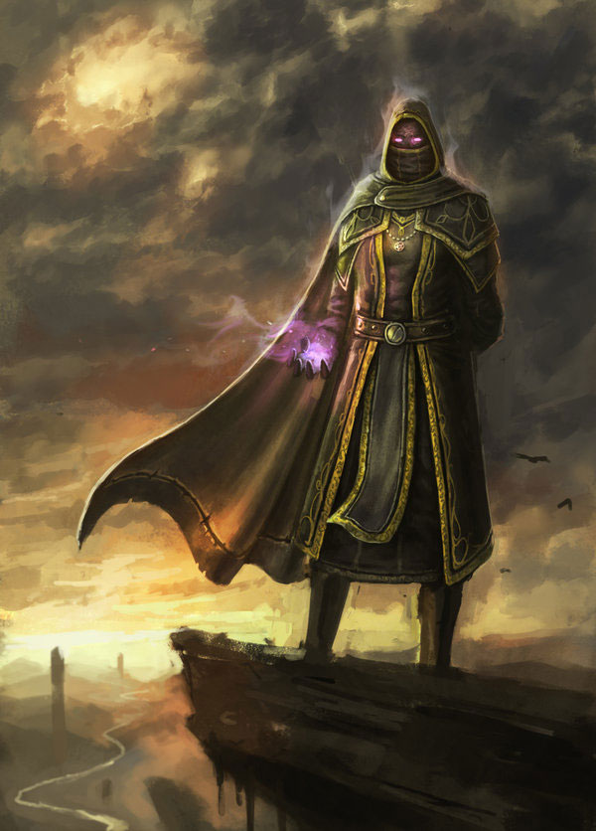Внешний вид: Из-за плотной одежды, скрывающей почти каждый сантиметр его тела у него неопределённая внешность, единственное, что о нём можно сказать это то что он мужчина и то, только по телосложению. Телосложение изящное; тонкие, длинные руки и ноги, узкие плечи и грудная клетка

Одежда: В одежде преобладают чёрные и тёмно-жёлтые тона. Одежда из плотной, тяжёлой ткани. Маг одет в кафтан длиной с длинными рукавами до запястий, с длиной подола до середины голени. Кафтан имеет глубокий капюшон. Под кафтаном, надето платье. Подпоясан простым, кожаным поясом, шириной в ладонь, с пряжкой из тускло-жёлтого металла. Поверх одежды одет старый плащ закрепленный на шее. Длинные кожаные перчатки. Сапоги с высоким голенищем. Нижнюю часть лица под капюшоном скрывает тканевая полоса-маска, таким образом, что между верхней границей маски и верхним краем капюшона, видны только глаза и часть лба. Кафтан, по краям имеет орнамент из рун, выполненные в ярко-жёлтом цвете.

Аксессуары: На поясе слева, прямо под левой рукой висит небольшая книга, с однотонной чёрной обложкой.

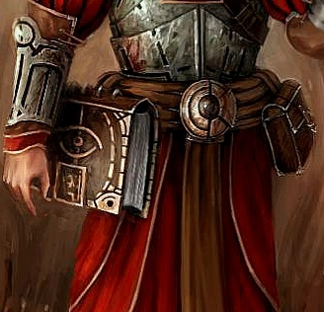

Характер: Скрытный, резкий, женоненавистник и пару раз сильно ссорился со Штормом, отчего он вызывает у неё крайнее раздражение. Постоянные нападки со стороны Инквизитора. Не любит быть в центре внимания.